CLEI | TIEMPO | GUIA DE APRENDIZAJE Nº | NOMBRE DE LA GUÍA | PERÍODO
Dos | 10 Semanas | 1 | Conociendo la computadora | 1

PRESENTACIÓN GENERAL DE LA GUÍA

Para iniciarnos en el mundo de la informática es necesario primero conocer cuáles son los elementos fundamentales que hacen parte de un computador y la forma cómo interactúan entre ellos, aclarando algunos términos que es necesario queden muy claros en adelante. En el siguiente esquema el estudiante puede observar las principales temáticas que se abordarán durante el desarrollo de la guía:

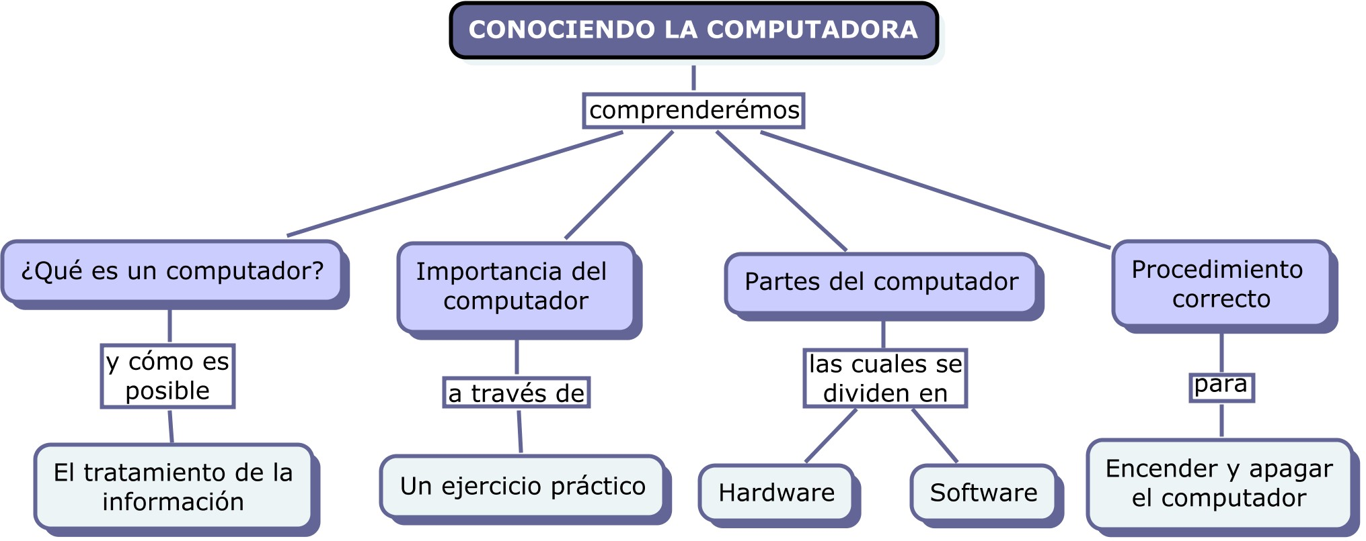

DESARROLLO TEMÁTICO

1. QUÉ ES UN COMPUTADOR
Es una máquina capaz de aceptar datos (letras, números, símbolos) a través de un dispositivo de entrada (por ejemplo: teclado, mouse, micrófono, entre otros), para procesar los mismos automáticamente, bajo el control de un programa previamente almacenado, proporcionando una información resultante a través de un dispositivo de salida (por ejemplo: monitor, impresora, bafles.)
¿y qué es lo que hace un computador?
Un computador es básicamente una máquina cuya función principal es procesar información.

¿qué significa “procesar información”?.

La acción de “procesar” se relaciona con el acto de modificar o transformar algo de su estado original a uno nuevo. El computador puede procesar información de distinto tipo: texto, números, imágenes, sonidos, etc. La información con la que trabaja el computador debe ser ingresada por el usuario.
Miremos en el siguiente gráfico en qué consiste este proceso que lleva a cabo un computador:

2. IMPORTANCIA DEL COMPUTADOR

En la actualidad, el computador forma parte del que hacer cotidiano de la mayoría de las personas; este adelanto tecnológico, así como muchos otros, ha permitido ahorrar tiempo y minimizar el trabajo. Dada la necesidad del individuo por hacer cada vez más rápidas sus tareas, la tecnificación aumenta cada día; a medida que el tiempo pasa, los dispositivos, programas y componentes de la computadora se hacen más pequeños, más dinámicos y sobre todo más potentes.

En esta ocasión te has iniciado en el mundo de la informática, con el objetivo de aprovechar uno de los más grandes adelantos que esta ciencia ha posibilitado, se trata de la educación virtual. Estás invitado a estudiar el material contenido en este módulo y en especial realizar las prácticas que el mismo propone con el fin de iniciarte en este nuevo proceso formativo. La idea es que a medida que estudies vayas practicando de manera que puedas comprender las temáticas que se trabajan.

 | Ver video La Informática en la Vida diaria para ampliar el tema de la importancia de la informática en la vida diaria:  http://www.youtube.com/watch?v=hxSgz2fM_U8

3. PARTES DEL COMPUTADOR

Existe una clasificación muy común que es dividir al computador en dos partes claramente diferenciadas, el hardware y el software, a continuación se describe cada una de ellas.

EL HARDWARE O PARTES FISICAS
El hardware (se pronuncia jarduar) el equipo físico que compone el sistema, se conoce en castellano como "soporte físico". Es el conjunto de dispositivos electrónicos y electromecánicos, circuitos, cables, entre otros, que conforman la computadora. En palabras sencillas el hardware es todo lo que se puede tocar. Las partes del hardware mas conocidas son:
El Monitor: es un dispositivo similar a una pantalla de televisor, en el se puede visualizar la información que genera el programa que se está utilizando.

El case o torre: Es una caja metálica en la que se encuentra el Cerebro del computador (procesador), la memoria, fuentes de alimentación eléctrica, tarjetas, etc., que van a ayudar al sistema en sus operaciones habituales.  En muchas ocasiones y de manera errónea es llamada CPU, sin embargo el término adecuado a utilizar es torre, porque la CPU es uno de los elementos que están dentro de ella pero adicionalmente existen otros que deben tenerse en cuenta y que también están contenidos en dicha caja, por tanto no debe llamarse solo CPU, sino que la forma correcta es torre. | 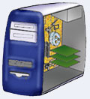

El ratón o mouse: Pequeño dispositivo que controla el puntero en la pantalla. Al mover el ratón en una superficie plana, el puntero se mueve a su vez.

- El teclado: Se considera como uno de los dispositivos externos más conocidos, generalmente el teclado de un computador consta de 102 teclas. | 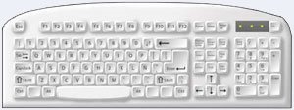

Impresora: Dispositivo de salida por medio de el cual se puede imprimir en papel el contenido de un archivo o lo que se visualice en la pantalla.

Escáner: Dispositivo de salida por medio de el cual se puede imprimir en papel o en acetato (las mas modernas) el contenidode un archivo o lo que se visualice en la pantalla. | 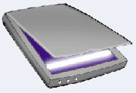

Regulador: es un elemento fundamental para la protección de la computadora, especialmente cuando hay altos y bajos de electricidad, pero hay que tener en cuenta que no es parte como tal del computador, pero si es un aspecto a considerar a la hora de comprar uno. | 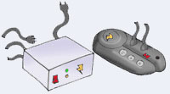
Otros dispositivos de hardware que el estudiante está invitado a explorar:
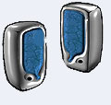  Bafles |   Cámara Web | 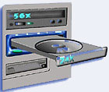  Quemadora de CD y DVD | Joystick
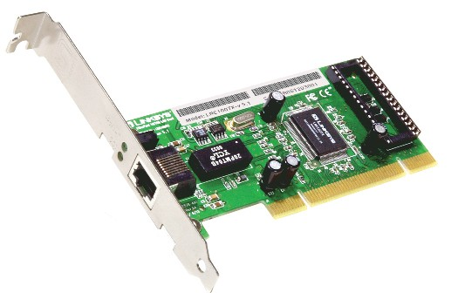 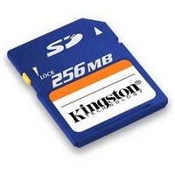 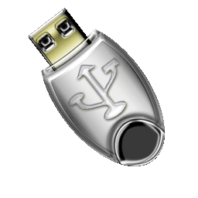
Tarjeta de Red Memorias Flash Memorias USB
Observemos en un solo esquema las principales partes del computador que acabamos de mencionar:

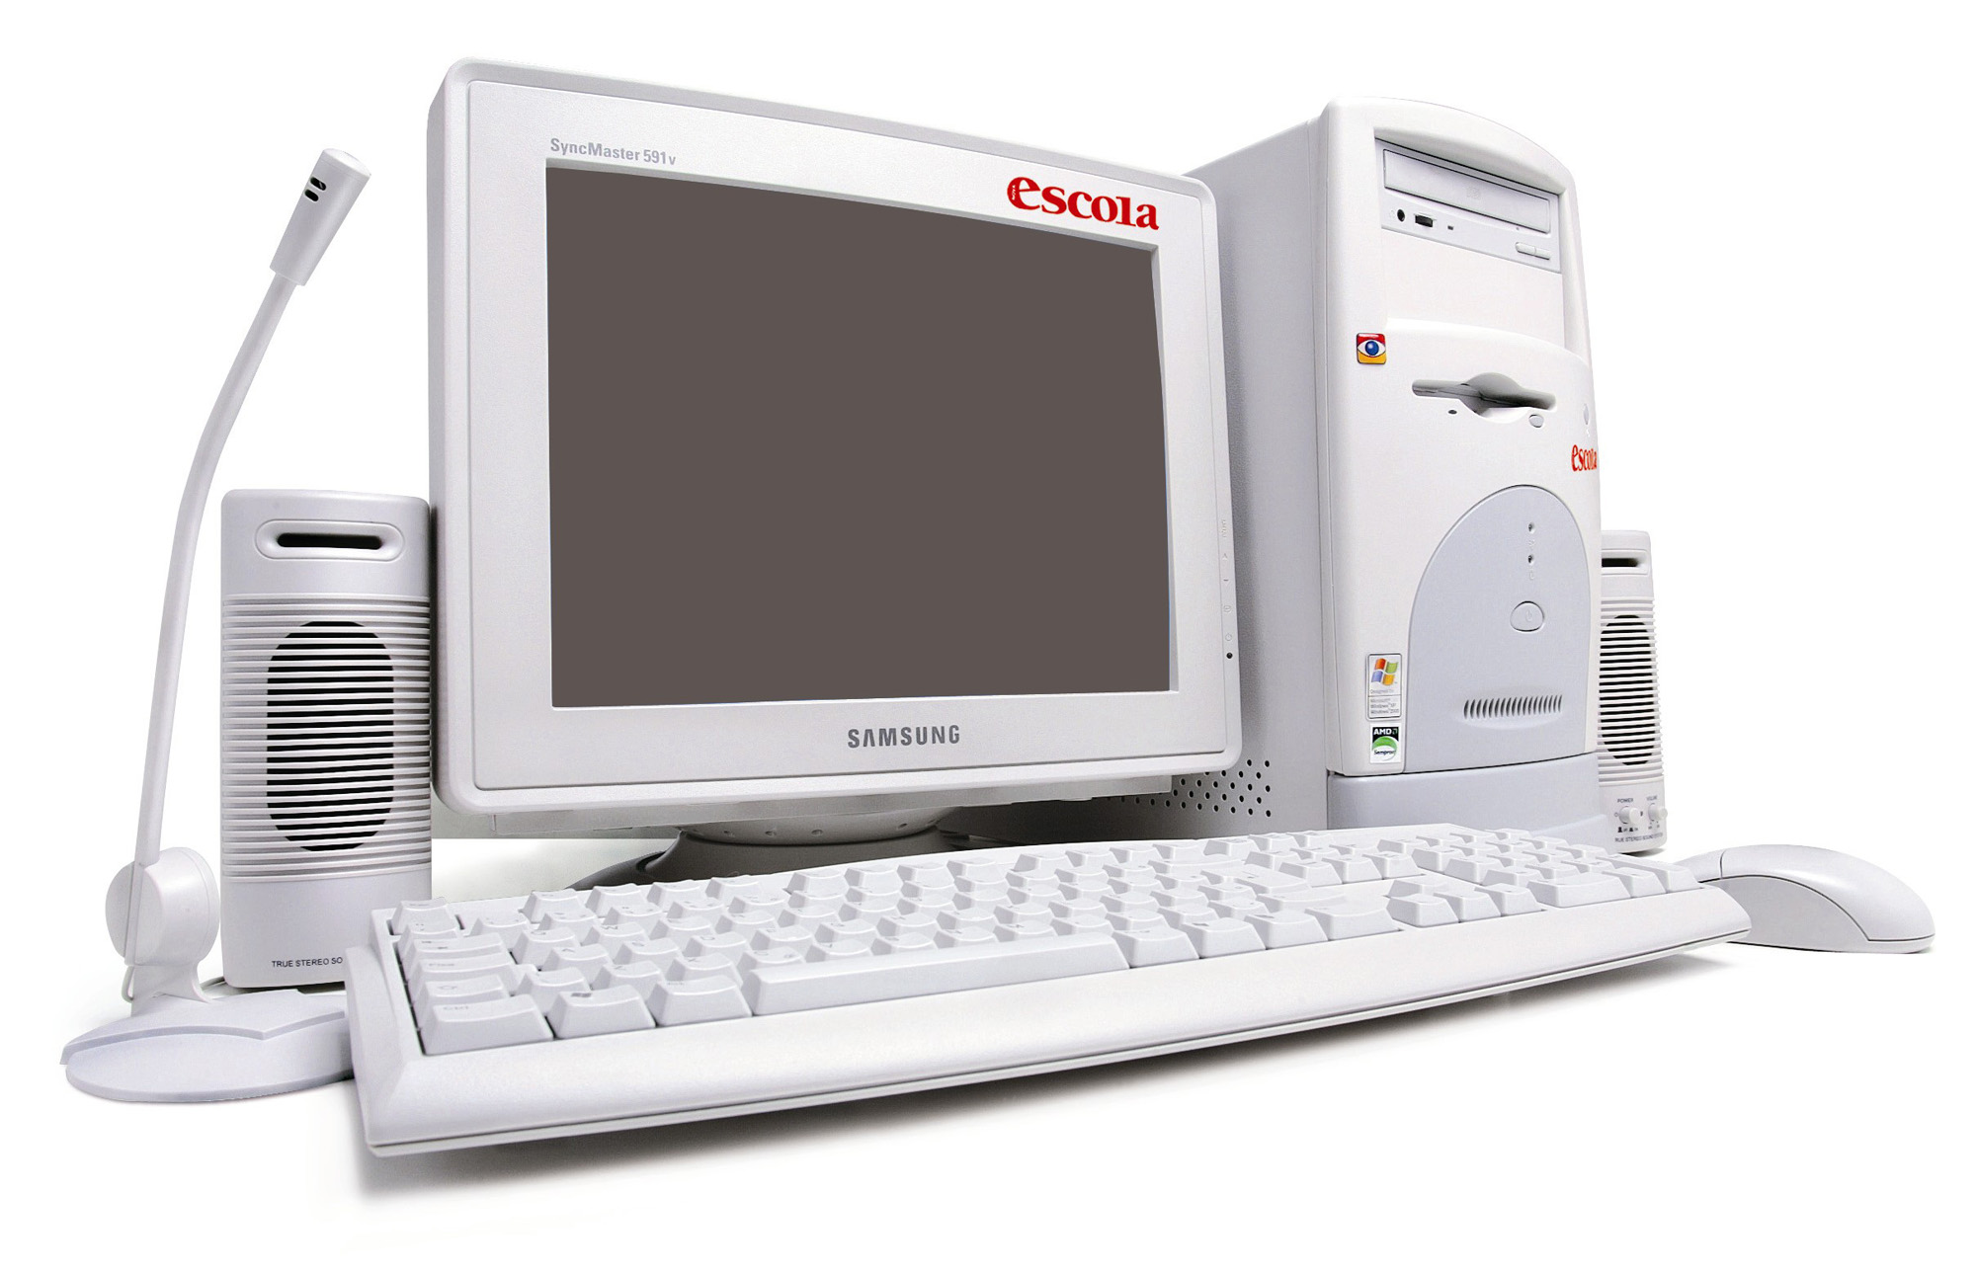
Micrófono
Speaker
Teclado
Torre
Mouse
Monitor

El “cerebro” del computador
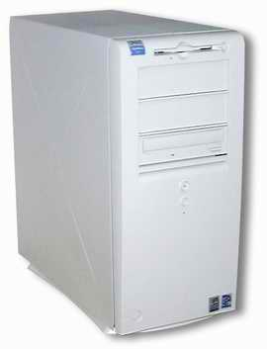
¿Sabías que al interior de esta caja llamada torre se encuentra la CPU o cerebro del computador? es la parte principal del computador, es como nuestro cerebro, el se encarga de realizar todas las órdenes que le damos al computador. La siguiente imagen es un ejemplo de una CPU o Microprocesador que como dijimos se encuentra al interior de la torre:
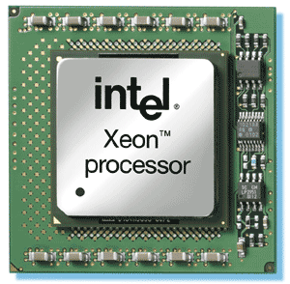

Existen también dos elementos que también se encuentran ubicados dentro de la torre y que son necesarios para el funcionamiento del computador y quienes se convierten en la “mano derecha” del procesador, ellos son el disco duro y la memoria RAM, veamos un poco de qué se trata:

EL DISCO DURO | LA MEMORIA RAM
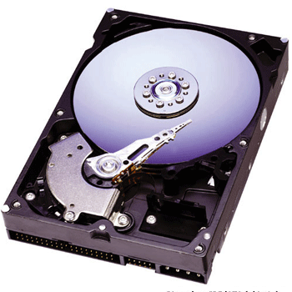  Es un dispositivo de almacenamiento de datos no volátil que emplea un sistema de grabación magnética para almacenar datos digitales. Se compone de uno o más platos o discos rígidos, unidos por un mismo eje que gira a gran velocidad dentro de una caja metálica sellada. Sobre cada plato se sitúa un cabezal de lectura/escritura que flota sobre una delgada lámina de aire generada por la rotación de los discos. | 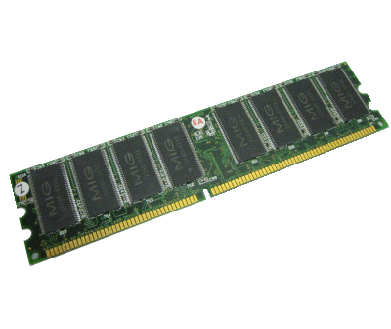  La memoria de acceso aleatorio (en inglés: random-access memory, cuyo acrónimo es RAM) es la memoria desde donde el procesador recibe las instrucciones y guarda los resultados.
Sabías que…  …en el disco duro es donde quedan guardados los programas y los archivos que no guardamos en un dispositivo externo como CD o memoria USB. | Sabías que…  …en el disco duro es donde quedan guardados los programas y los archivos que no guardamos en un dispositivo externo como CD o memoria USB.
Sobre la torre podríamos decir algunas cosas
importantes:

- En ella se guarda toda la información que se maneja en el computador.
- Existen de muchos colores, formas y tamaños.

- Todas las demás partes del computador: pantalla, mouse, teclado, ella

- Generalmente tiene el botón de encendido del computador.

Ver video Partes de la Computadora para ampliar el tema que acabas de leer.

http://www.youtube.com/watch?v=QnkLwaIuBpU

Ver video Partes internas del PC para conocer un poco más sobre las partes internas que componen un computador

http://www.youtube.com/watch?v=ZXrO5whmxRE&feature=related

EL SOFTWARE O PROGRAMAS
El software (se pronuncia softuar) está compuesto por todos aquellos programas necesarios para que la computadora trabaje, éste dirige de forma adecuada los elementos físicos o hardware. Es decir, el software y el hardware son los dos elementos fundamentales para que un computador funcione correctamente, ninguno de los dos podría faltar.
Existen diferentes tipos de software: Software de Sistema, Software de Desarrollo y. Software de Aplicación.
Software de Sistema
Son un conjunto de programas que funcionan durante la utilización de la computadora. Se encargan de gestionar las funciones básicas de la misma, entre los principales sistemas operativos se encuentran: Windows, Unix, Linux, entre otros. La característica fundamental de este tipo de programas es que son totalmente necesarios para que la computadora funcione, sin su existencia la computadora no podría ni siquiera arrancar.
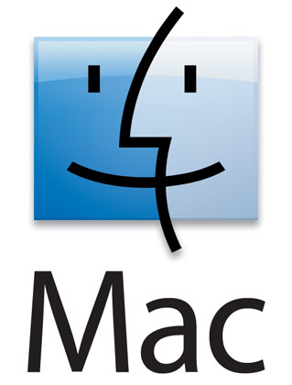
Software de Desarrollo
Permiten escribir programas, es decir, son programas para crear nuevos programas. Algunos son decodificados directamente por la computadora, otros requieren pasos intermedios de traducción para ser comprendidos por ella. Este tipo de programa no los utilizamos nosotros generalmente sino que son usados por los ingenieros en sistemas y programadores para desarrollar nuevo software según necesidades. Ejemplos de Software de Desarrollo son: lenguaje ensamblador, C, Basic, Foxbase, Visual Basic, etc. Según lo dicho anteriormente como estudiantes de bachillerato y personas que no estudiamos sistemas como profesión este tipo de software no nos interesa, pero si es importante que sepamos que exista. En el siguiente esquema se ven algunos de los más utilizados por si en alguna oportunidad escuchas a uno que otro experto de la informática hablando de uno de ellos sabrás a qué se está refiriendo.
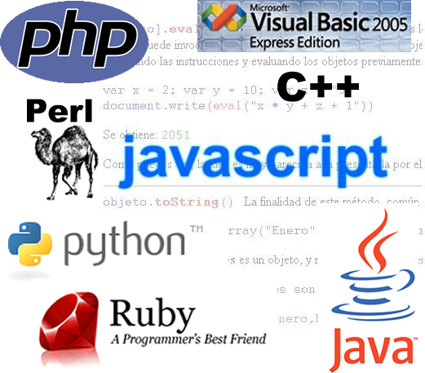
Software de Aplicación
Entre estos se encuentran los programas de oficina (Office, Staroffice), programas de edición y diseño gráfico (Corel, Photoshop), programas de gestión empresarial (Proyect, Saint), programas científicos, educativos, entre otros. Es decir el software de aplicación es aquel que permite realizar tareas determinadas como escuchar música, escribir, graficar, navegar en Internet, entre muchas otras. Este es el que usamos a diario como: Word, Excel, power point, internet explorer, Messenger, solitario, paint, entre otros.

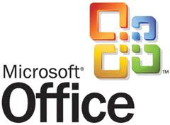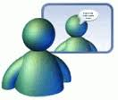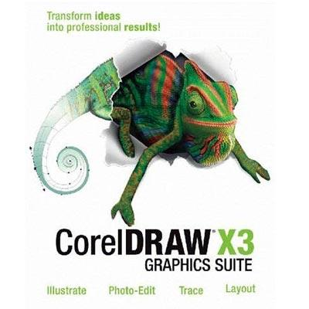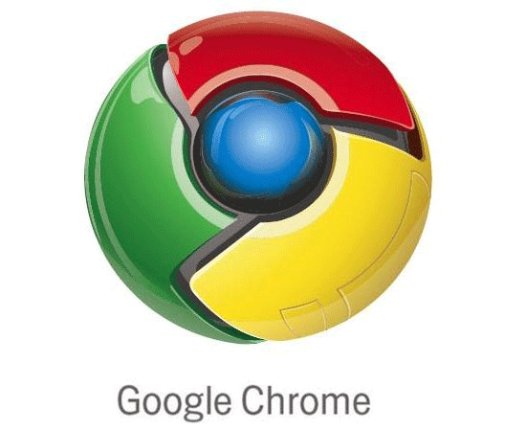

- PROCEDIMIENTO PARA ENCENDER Y APAGAR EL COMPUTADOR

El encendido de un computador intervienen tres elementos básicos: regulador o estabilizador, torre y monitor o pantalla. Los pasos son los siguientes:
- Encender el estabilizador o regulador de energía, al cual debe estar correctamente conectados la torre y el monitor.
- Pulsar sobre el botón de encendido de la torre el cual será de una forma u otra pero estará siempre en la parte frontal de la misma y tendrá algún símbolo o leyenda que lo identifique, como "Power", o algo similar.-Esta primera vez si no lo conoces no tendrás más que preguntar y ya no se te olvidará. Recuerda que es muy común que la torre sea llamada CPU pero como vimos cuando describimos el hardware del computador, ésta es una definición totalmente incorrecta y siempre debemos llamarla entonces torre o caja.
- En este momento deberemos también encender el monitor o pantalla, el cual tiene también un botón en su parte frontal que al pulsarlo hace que le llegue corriente y se encienda, como hacemos por ejemplo con el televisor.
- Generalmente la primera pantalla que aparecerá será una de bienvenida en la que pueden existir varios usuarios creados, como se ve a continuación. En Windows existen dos tipos de usuario El Administrador quien cuenta con todos los privilegios para modificaciones en el pc y el Invitado quien puede tener algunas restricciones en cuanto a instalación de programas, acceso a archivos, entre otros.
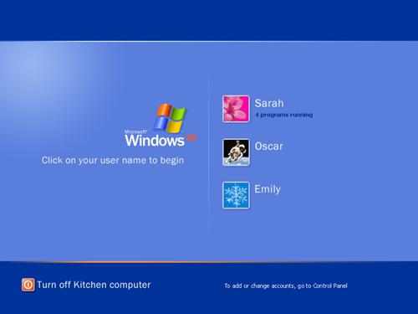
- Una vez aquí, damos clic con el botón izquierdo del ratón (debes saber que el ratón dispone normalmente de 2 botones o pulsadores, uno a la izquierda y otro a la derecha, y además los más modernos tienen una ruedecita en medio de ambos botones) y verás que el sistema carga tu configuración y al final te lleva a la pantalla de trabajo, que se llama ESCRITORIO el cual conoceremos a fondo mas adelante.

Para apagar el computador, seguimos los siguientes pasos:

- Cerrar todos los programas que hayamos estado utilizando, esto lo realizamos utilizando la opción Archivo – Cerrar o dando clic en el botón que tiene una x y que es de color rojo.
- Dar clic en INICIO y luego en APAGAR EQUIPO

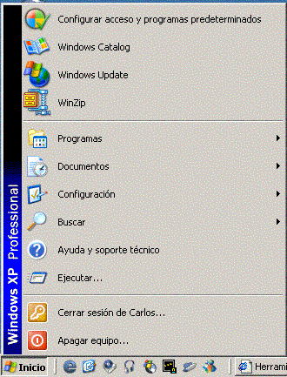

- Clic en APAGAR
- Esperar a que la torre se apague automáticamente
- Apagar el monitor y estabilizador

NOTA IMPORTANTE: los computadores mas antiguos que funcionan con una torre llamada AT, ésta no se apaga sola, sino que es necesario apagarla manualmente, en tal caso, una vez realizados los pasos 1, 2 y 3, la torre no se apagaría sino que en el monitor saldría un mensaje que dice al usuario algo así como: “ahora puede apagar el equipo”, momento en el cual el usuario puede apagar torre, monitor y regulador. Por tanto la diferencia radica en que en los PCS nuevos no es necesario apagar la torre sino que esta se apaga sola.

CIBERGRAFÍA

Las partes del computador:
http://www.bloginformatico.com/partes-de-la-computadora-hardware.php

Importancia de la informática: http://www.tuttogratis.es/actualidad/cursos_de_informatica_online/

La informática en la vida diaria:
http://ciberhabitat.gob.mx/museo/vidadiaria/02.htm

